- Mostrar los actores y las películas en las que participan
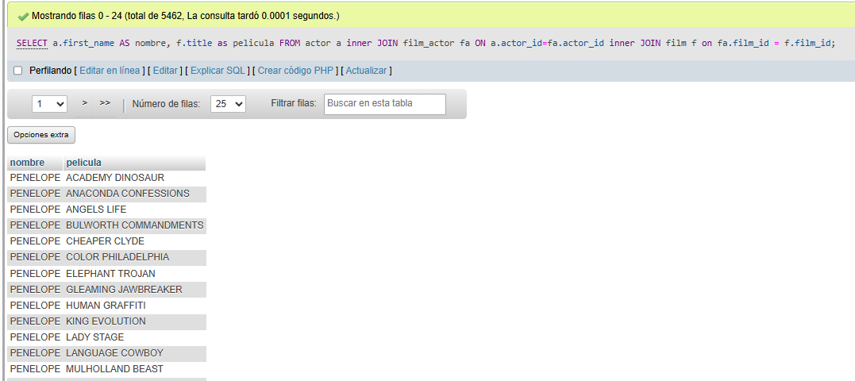
- Mostrar las películas ordenadas de mayor a menor duración
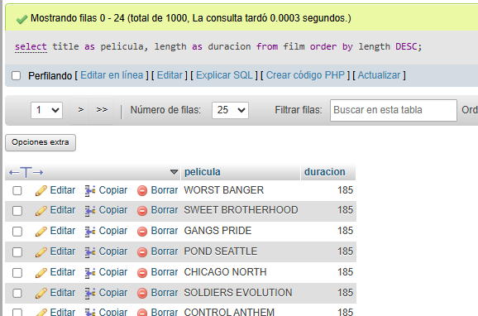

- Mostrar las películas que pertenecen a la categoría “Action”
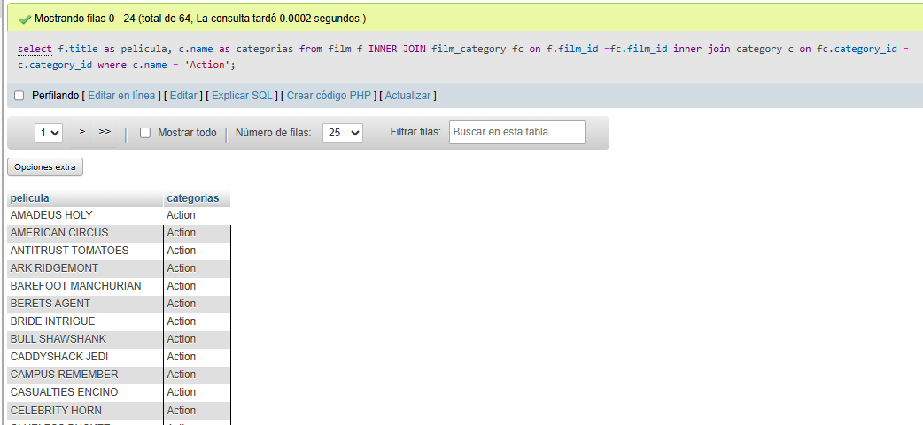
- Mostrar los clientes con la cantidad de rentas que ha realizado
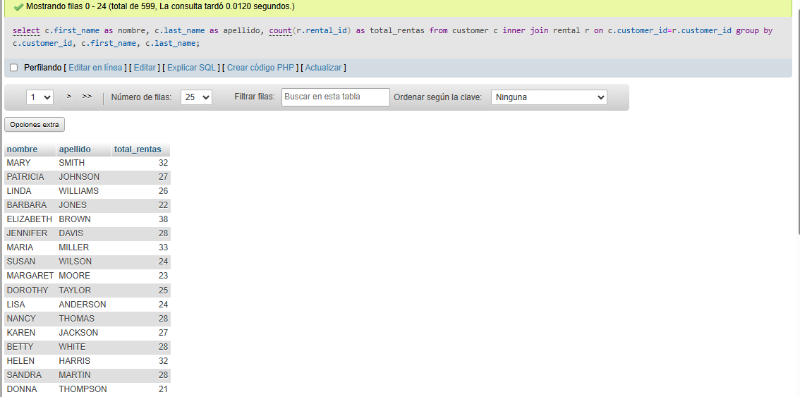

- Mostrar los pagos realizados por cada cliente
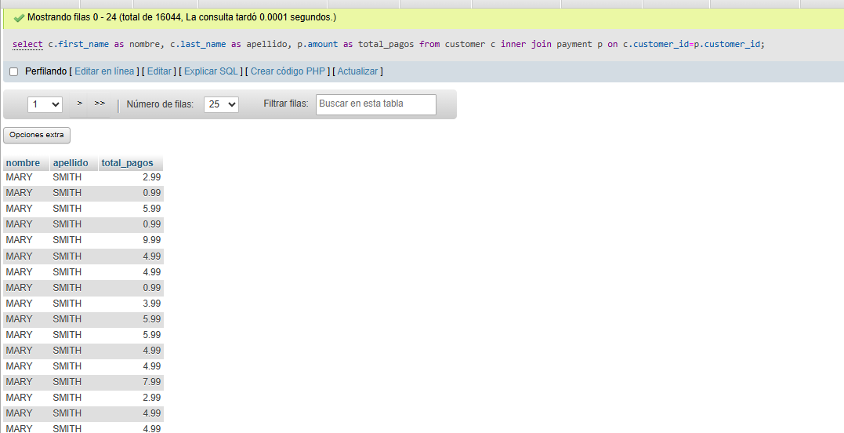

- Mostrar cuantos clientes hay por tienda
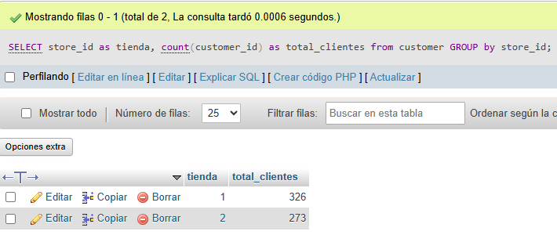
- Contar cuantos actores hay en cada película
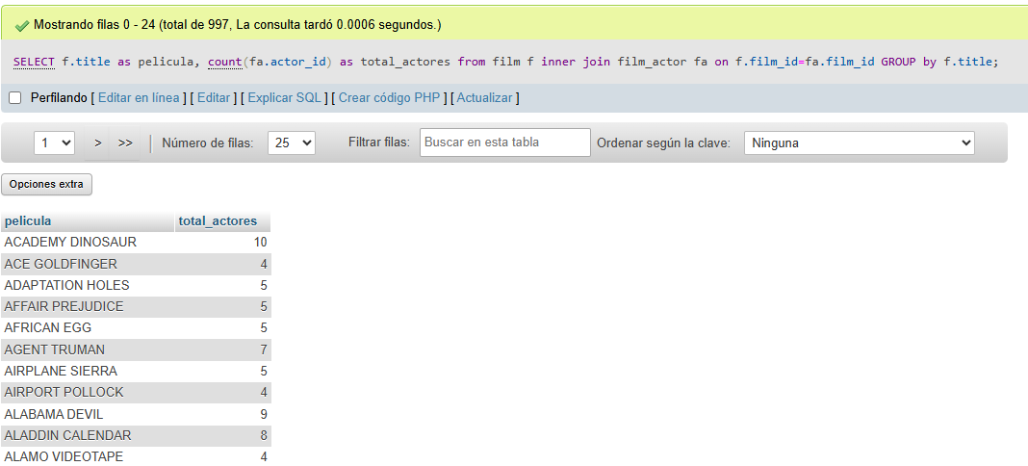

- Mostrar las 5 películas más rentadas 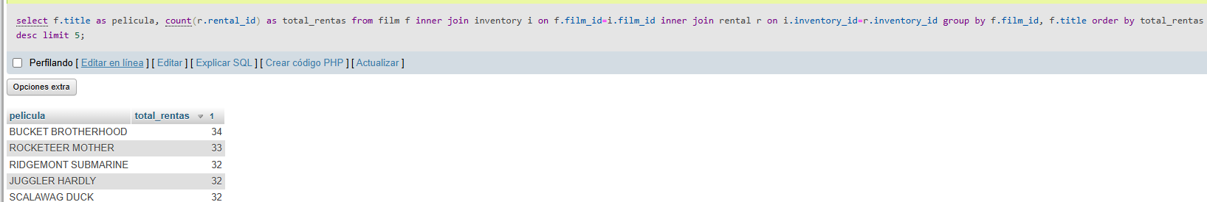

- Mostrar cuantas películas hay por idioma

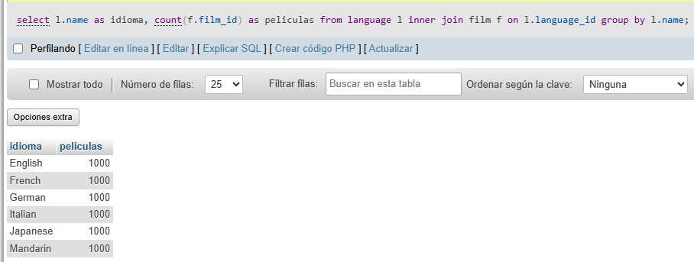
- Mostrar el total de rentas realizadas por cada tienda
